澎湖縣政府消防局統計通報
108年澎湖縣消防栓概況
- 本縣108 年轄區內消防栓，地上式消防栓共計264處、地下式消栓共計594 處，合計858處，與去(107)年比較，地上式消防栓減少3處，地下式消防栓增加8處，近3年來消防栓數量呈逐漸上升之趨勢情形。

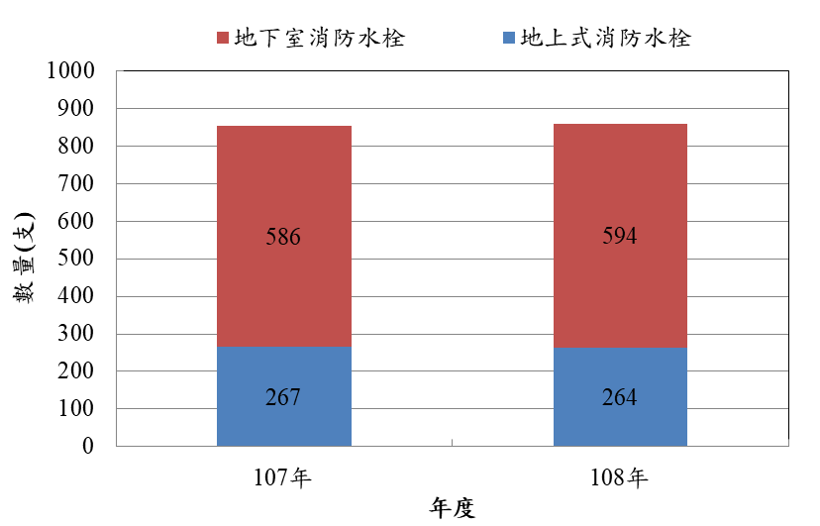
圖1澎湖縣政府消防局消防栓歷年統計
(資料來源：澎湖縣政府消防局)

- 本縣消防栓數量以自來水管線建置及建築物和人口數(密度)多寡情形分布，至108年以馬公市541處為最多(占63.05%)，其次依序為湖西鄉109處(占12.70%)、白沙鄉97處(占10.84%)、西嶼鄉51處(占6.30%)、七美鄉36處(占4.20%)，望安鄉24處(占2.80%)最少。六鄉(市)消防栓分布情形如表1與圖2所示。

表1澎湖縣政府消防局消防栓分布統計表
鄉(市) | 消防栓數量(支) |  |  | 備註
鄉(市) | 地上式 | 地下式 | 合計 | 備註
馬公市 | 217 | 324 | 541
湖西鄉 | 5 | 104 | 109
白沙鄉 | 21 | 76 | 97
西嶼鄉 | 21 | 30 | 51
望安鄉 | 0 | 24 | 24
七美鄉 | 0 | 36 | 36
資料來源：澎湖縣政府消防局

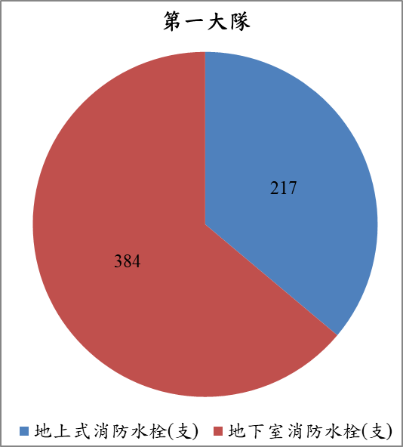 | 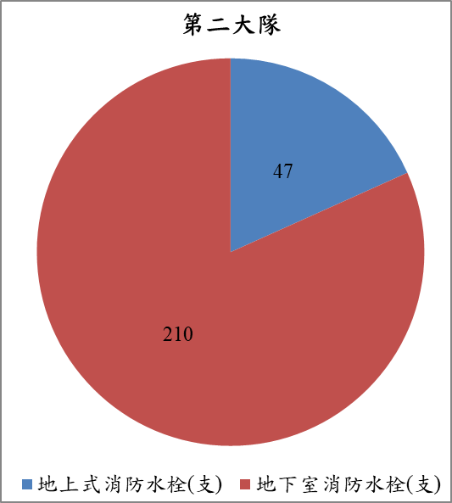
圖2澎湖縣政府消防局所屬各大隊轄區消防栓數量統計
(資料來源：澎湖縣政府消防局)

- 本縣108年消防栓損壞報修共計146件，較去(107)增加63件(增加75.90%)，主因係108年實施道路改善暨開發新建工程進行管線更換等工程施作，損壞率提高，報修次數增加(如表2所示)。本縣108年1至12月消防栓損壞報修情形統計圖如圖3所示。

表2澎湖縣政府消防局107-108年消防栓損壞報修統計表
件數  月份 | 107年報修件數 | 108年報修件數 | 備註
一 | 0 | 24
二 | 0 | 12
三 | 5 | 10
四 | 0 | 21
五 | 5 | 16
六 | 3 | 11
七 | 6 | 5
八 | 8 | 8
九 | 10 | 14
十 | 13 | 8
十一 | 15 | 8
十二 | 18 | 9
總計 | 83 | 146
資料來源：澎湖縣政府消防局

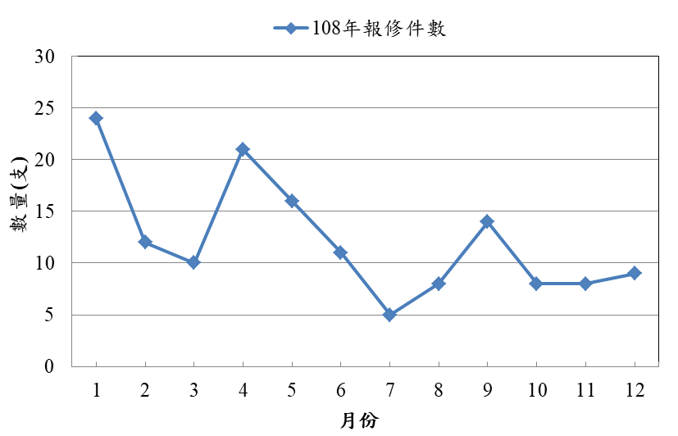
圖3澎湖縣政府消防局108年消防栓損壞報修情形分布圖
(資料來源：澎湖縣政府消防局)

- 本縣108 年轄區內消防栓，地上式消防栓共計264處、地下式消栓共計594 處，共計858處；蓄水池共計135處、游泳池共計2處、深水井共計28處、其他共計76處。消防水源統計報如表3所示。

表3澎湖縣政府消防局消防水源統計報表(中華民國108年12月底)
鄉(市) | 消防栓數(支) |  | 蓄水池數  (處) | 游泳池數  (處) | 深水井數  (口) | 其他  (處)
鄉(市) | 地上式 | 地下式
總計 | 264 | 594 | 135 | 2 | 28 | 76
馬公市 | 217 | 324 | 125 | 1 | 9 | 19
湖西鄉 | 5 | 104 | 7 | 1 | 3 | 13
白沙鄉 | 21 | 76 | 3 | - | 4 | 14
西嶼鄉 | 21 | 30 | - | - | 2 | 19
望安鄉 | - | 24 | - | - | 9 | 7
七美鄉 | - | 36 | - | - | 1 | 4
資料來源：澎湖縣政府消防局

- 結論：本縣平常消防栓用水供給係依賴自來水公司地下管線供給，惟遭遇天然災害(乾旱、地震)、人危災害(管線汰換維修、消防栓撞斷)情況下，轄區消防栓恐面臨停水、限水狀況，此時搶救災害用水供給將有困難，為防止此情形發生，平時消防栓查察本縣消防同仁亦將其他救災可用水源(如游泳池、蓄水池、深水井、池塘及港口汲水點等)列管檢查，以利火災搶救不時之需。

